**Министерство образования Московской области**

**ГОУ ВО МО «Государственный гуманитарно-технологический университет» (ГГТУ)**

**Ликино-Дулевский политехнический колледж – филиал ГГТУ**

**О Т Ч Ё Т**

**ПО ПРОИЗВОДСТВЕННОЙ ПРАКТИКЕ**

по ПМ.04 Сопровождение и обслуживание программного обеспечения компьютерных систем

Обучающейся ________Мальчика Артёма Вадимовича____ ______

Ф.И.О.

Курс ____4_____ группа ___ИСП.20А_____________________________

Специальность 09.02.07 Информационные системы и программирование ___

Место практики _________с»________________________

Период практики с 30.03.2024 г. по 12.04.2024 г._______________________

Руководители практики

от колледжа __________ Пронина Алла Юрьевна _____________

__________Селиверстова Ольга Михайловна________________

от организации______ Тишкин Валентин Васильевич ____________________

МП

г. Ликино-Дулево

2024 г.

**Содержание**

**1. Общие сведения о предприятии 4**

**1.1. Структура организации 4**

**2. Анализ материально-технической базы 5**

**2.1. Состав программного обеспечения 5**

**2.2. Состав технических средств 6**

**2.3. Структура локальной сети предприятия 10**

**3. Внедрение и анализ функционирования программного обеспечения 11**

**3.1. Разработка технического задания 11**

**3.2. Настройка системы 13**

**3.3. Тестирование системы (план-тест) 14**

**3.4. Опытная эксплуатация и промышленная эксплуатация 19**

**4. Установка и настройка программного обеспечения в организации 22**

**4.1. Установка программного обеспечения 22**

**4.2. Организация обновления программного обеспечения 24**

**4.3. Удаление программы через панель управления 25**

**5. Выявление и разрешение проблем совместимости профессионально-ориентированного программного обеспечения 27**

**6. Использование методов обеспечения качества функционирования 31**

**7. Обеспечение защиты программного обеспечения 35**

**7.1. Реализация политики безопасности в организации 35**

**7.2. Средства защиты от несанкционированного доступа в организации 35**

**7.3. Установка и настройка антивирусного программного обеспечения в организации 36**

**Заключение 39**

**Список использованной литературы 40**

1. **Общие сведения о предприятии**

Компания ООО «СЭЙЛ СОФТ» предлагает помощь по подбору комплекса типовых и отраслевых продуктов из линейки «1С». Также, когда возникает необходимость в настройке и обслуживании торгового и серверного оборудования. Происходит оказания полного спектра услуг по автоматизации процессов учета и управления организацией, а также помощь по минимизации объёма услуг по доработке и поддержке. Такой подход позволяет создавать единое информационное пространство учреждения и при этом не тратить время и средства на разработку уникальных продуктов, а также их дальнейшую поддержку уникальными специалистами. Происходит автоматизация рутинные процессов. В результате сотрудники могут больше времени уделять первостепенным задачам, направленным на формирование прибыли. Специалисты компании ООО «СЭЙЛ СОФТ» помогают сформировать IT инфраструктуру компании, автоматизировать сбор данных из имеющегося оборудования в учетную систему (СКУД, производственное оборудование).

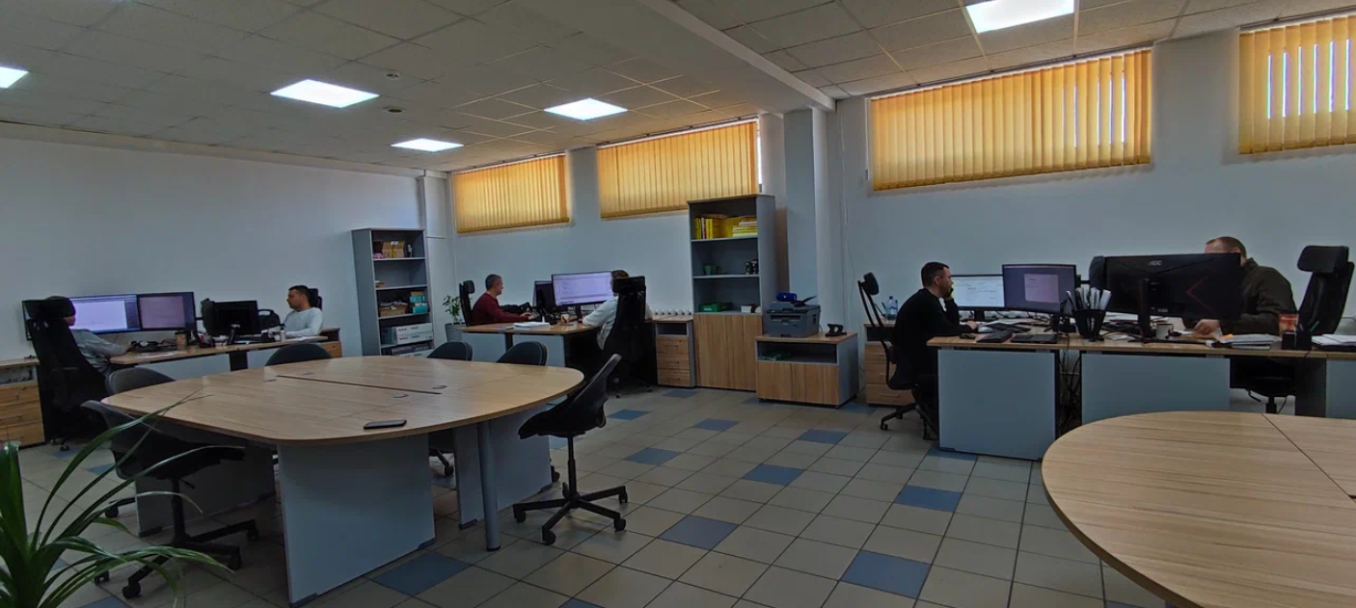

Рис. 1 «Офис предприятия»

* 1. **Структура организации**

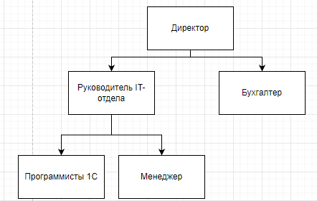

Рис. 2 «Схема структуры организации»

1. **Анализ материально-технической базы**
   1. **Состав программного обеспечения**

Microsoft Office 2016 - офисный пакет приложений, созданных корпорацией Microsoft для операционных систем Windows, Windows Phone, Android, macOS, iOS. В состав этого пакета входит программное обеспечение для работы с различными типами документов: текстами, электронными таблицами, базами данных и др. Microsoft Office является сервером OLE-объектов и его функции могут использоваться другими приложениями, а также самими приложениями Microsoft Office. Поддерживает скрипты и макрокоманды, написанные на VBA.

Windows 11 Pro - проприетарная операционная система для персональных компьютеров, разработанная компанией Microsoft в рамках семейства Windows NT, преемница Windows 10. Представлена на мероприятии Microsoft 24 июня 2021 года, однако первая предварительная сборка утекла в сеть девятью днями ранее (15 июня 2021 года). Выпущена 5 октября 2021 года вместе с Microsoft Office 2021.

Антивирус Касперского - антивирусное программное обеспечение, разрабатываемое Лабораторией Касперского. Предоставляет пользователю защиту от вирусов, троянских программ, шпионских программ, руткитов, adware, а также от неизвестных угроз с помощью проактивной защиты, включающей компонент HIPS. Первоначально, в начале 1990-х, именовался -V, затем - AntiViral Toolkit Pro.

SQL Server Management Studio - интегрированная среда для управления любой инфраструктурой SQL, от SQL Server до баз данных SQL Azure. SSMS предоставляет средства для настройки, наблюдения и администрирования экземпляров SQL Server и баз данных.

Google Chrome - браузер, разрабатываемый компанией Google на основе свободного браузера Chromium и движка Blink.

1С: Предприятие 8.3 — это платформа разработки, разработанная компанией 1С для быстрого создания легко настраиваемого программного обеспечения автоматизации бизнеса.

* 1. **Состав технических средств**

Таблица №1 «Технические средства ПК»

|  |  |  |
| --- | --- | --- |
| **Название** | **Характеристики** | |
| **Процессор** | | |
| AMD Ryzen 3 1200 Quad-Core Processor | Процессор AMD Ryzen 3 1200 BOX представляет собой мощное решение для игровых систем и рабочих станций. Данная модель выполнена на основе архитектуры Pinnacle Ridge по техпроцессу 14 нм, с 4 физическими ядрами и 4 потоками обеспечивает высокую вычислительную мощность в самых разных задачах. Диапазон рабочих частот процессора может варьироваться от 3.1 до 3.4 ГГц и при помощи свободного множителя может быть повышен для достижения еще большей производительности. Максимальный объем оперативной памяти может составлять 64 ГБ типа DDR4. Встроенный в процессор контроллер PCI-E соответствует версии 3.0. | |
| **Оперативная память** | | |
| HPE 16GB (1x16GB) Dual Rank x8 DDR4-2666 CAS-19-19-19 Registered Smart Memory Kit | Характеристики  Тип- DDR4  Форм-фактор: DIMM  Количество модулей в комплекте-1 шт.  Объем одного модуля-16 ГБ  Тактовая частота-2666 МГц  CL-17 | |
| **Материнская плата** | | |
| GIGABYTE A520M K V2, AM4, A520, 2*DDR4, D-SUB+HDMI, 4 SATA 6 Гб/с, M2, Audio, Gb LAN, USB 3.2, USB 2.0, mATX | | Надежная основа для сборки офисного или домашнего ПК с универсальной производительностью. Она содержит чипсет AMD A520 и оснащена разъемом AM4 для установки процессора. Плата представлена в компактном типоразмере Micro-ATX. Для подключения необходимых комплектующих реализованы 2 слота под модули оперативной памяти объемом до 64 ГБ, по одному слоту расширения стандарта PCI-E x16 и PCI-E x1, 4 разъема SATA и 1 разъем M.2 под накопители. |
| **Видеокарта** | | |
| MSI GeForce GTX 1060 1594MHz PCI-E 3.0 6144MB 8108MHz 192-bit DVI HDMI HDCP, Retail | | Видеокарта MSI GeForce GTX 1060 GAMING X черно-красного цвета используется для оснащения игровых компьютеров при поддержке стандартов OpenGL 4.5 и DirectX 12. Устройство обладает GDDR5-типом памяти, действует с частотой 1506-1809 МГц, имеет объем памяти 6 ГБ и уровень пропускной способности, достигающий большой скорости.  Предусматривается наличие PCI-E-интерфейса версии 3.0. Имеется возможность одновременного подключения к четырем мониторам при разрешении 7680x4320. Устройство оснащено HDMI-интерфейсом, тремя разъемами DisplayPort и портом DVI-D. Для оптимальной работы требуется наличие дополнительного источника питания, для подключения которого используется разъем 8-pin  Модель MSI GeForce GTX 1060 GAMING X действует с максимальным энергопотреблением, равным 120 Вт. |
| **Внутренняя звуковая карта** | | |
| DEXP 4.0 PCI | | Внутренняя звуковая карта DEXP 4.0 PCI обеспечит Вам качественный звук на компьютере. Эта звуковая карта легко устанавливается через интерфейс PCI и имеет ЦАП, интегрированный в чипсет C-Media CMI8738. Достоинством DEXP 4.0 PCI является то, что она выполнена в формате 4.0, а значит, с ее помощью Вы можете создать для себя квадрофоническую акустическую систему, имея в наличии всего лишь звуковую карту и нужное количество колонок.  При этом Вы можете воспроизводить музыку по 6 каналам и записывать ее по двум. Кроме того, эта звуковая карта поддерживает формат EAX 2.0, что обеспечит объемные звуковые эффекты окружающей среды и гарантирует Вам незабываемые звуковые ощущения от компьютерных игр. |
| **Устройство охлаждение(куллер)** | | |
| Aerocool Verkho 2 Dual, 90мм, Ret | | Эффективное устройство охлаждения (кулер) AEROCOOL Verkho 2 Dual станет важным компонентом компьютерной системы. Он относится к активному воздушному типу охлаждения. Здесь два вентилятора. Диаметр первого составляет 90 мм, а второго - 80 мм. Выдув осуществляется параллельно материнской плате, обеспечивая защиту от перегрева для всех важных элементов системы.  Устройство охлаждения (кулер) AEROCOOL Verkho 2 Dual достаточно тихое. Уровень шума при работе колеблется в диапазоне 15-25 дБ у первого вентилятора. У второго данный показатель составляет 17-27 дБ. Количество оборотов в первом случае достигает 800-2000, а во втором - 1000-2300 оборотов за одну минуту. Кулер обладает ресурсом использования в 60000 часов. |
| **Блок питания** | | |
| AeroCool KCAS PLUS 800W | | Блок питания AEROCOOL KCAS PLUS 800 является производительным и мощным источником питания. Для него характерна мощность в 800 Вт, высокая надежность и качественное исполнение. БП соответствует форм-фактору АТХ, что позволяет устанавливать его в большинстве современных корпусов. Помимо этого, блок выполнен из прочного металла, а провода защищены при помощи специальной оплетки. Таким образом удается предотвратить их преждевременный износ.  AEROCOOL KCAS PLUS 800 оборудован вентилятором, который гарантирует эффективное охлаждение системы. Крышка над вентилятором съемная, что облегчает процесс чистки. |
| **Жесткий диск** | | |
| WD Blue 1ТБ | | Оптимальным соотношением стоимости и функциональности отличается жесткий диск WD Caviar Blue WD10EZEX. Он идеально подойдет на роль архивного дискового накопителя, поскольку имеет отличную вместимость 1 Тб и способен надежно и долго сохранять много полезной информации, включая архивы семейных фотографий и видеозаписей важных дат, а также любимые фильмы и музыкальные записи. Поскольку диск обладает скоростью вращения 7200 об/мин, он обеспечивает быстрый обмен данными и мгновенный доступ к любым разделам и папкам. Кроме того, это позволяет использовать жесткий диск WD Caviar Blue WD10EZEX для инсталляции пакета нужных программ для работы и отдыха, включая современные компьютерные игры, имеющий высокие требования к системе. |
| **Корпус** | | |
| ATX Accord ACC-CL290B, Midi-Tower | | Высококачественный корпус ATX ACCORD SKY-01 выполнен в элегантном дизайне из прочной стали, представлен в классическом черном исполнении без блока питания, который пользователь приобретает самостоятельно. При установке 4 вентиляторов обеспечивается эффективная работа без перегрева комплектующих.  Корпус ATX ACCORD SKY-01 рассчитан для материнских плат форм-фактора ATX. На передней панели имеются USB-выходы, аудио разъем 3,5 мм для наушников и вход для микрофона. Возможно использование видеокарт длиной до 350 мм. |

* 1. **Структура локальной сети предприятия**

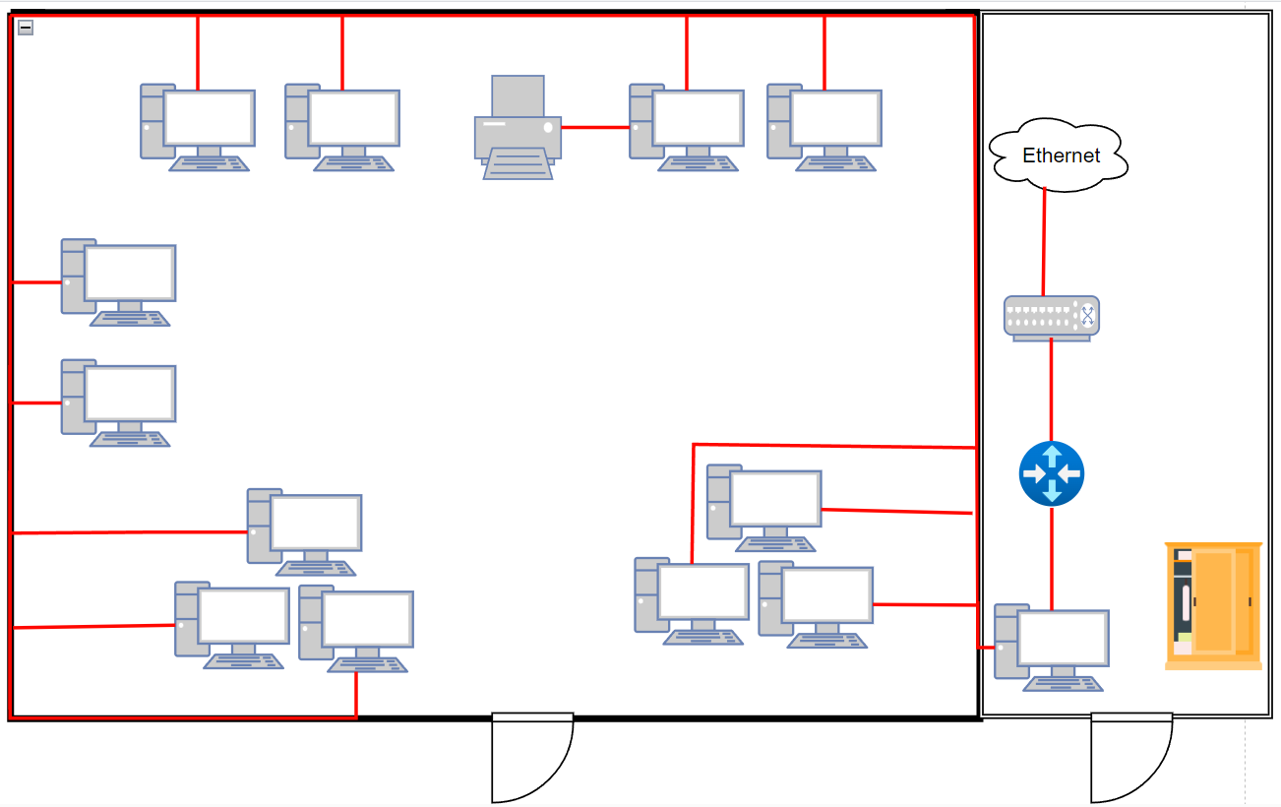

Рис. 2 «Схема локальной сети предприятия»

1. **Внедрение и анализ функционирования программного обеспечения**
   1. **Разработка технического задания**

**Назначение разработки**

Программа предназначена для фирмы, занимающейся продажей запчастей компьютера. Пользователем программы является администратор. Создание новых клиентов и поставщиков осуществляется путем создания записи в справочники с соответствующими названиями. При каждой продаже клиентам создается документ «Реализация товаров», в котором описываются итоговая стоимость и товары, которые были проданы. В случае, когда товары, необходимые для реализации заказов заканчиваются заводится документ «Приобретение товаров».

В программе должны быть реализованы функции по формированию документов о приходной накладной и оказание услуг, отчетов о выполненных заказах и остатков материалов.

**Требования к программе или программному изделию**

**Требования к составу выполняемых функций:**

* Заполнение справочников: «Номенклатура», «Контрагенты», «Склад».
* Формирование документа «Приобретение товаров».
* Формирование документа «Реализация товаров».
* Формирование отчета «Остатки товаров».

**Требования к организации входных данных:**

* Входные данные конфигурации организованы с помощью справочников:
* «Номенклатура (Номер, наименование)», «Контагенты (Номер, Телефон, Покупатель, Поставщик)», «Склад (Номер, наименование).
* Входные данные конфигурации организованны с помощью документов: «Приобретение товаров» и «Реализация товаров».
* Приобретение товаров содержит: Номер, Склад, Контрагент.
* Табличная часть «Товары» содержит: Номенклатура, Количество, Цена, Сумма.
* Реализация товаров содержит: Номер, Контрагент, Склад.
* Табличная часть «Товары» содержит: Номенклатура, Количество, Цена, Сумма.

**Требования к организации выходных данных:**

Выходные данные организованны с помощью отчета: «Остатки товаров.

Остатки товаров содержит: Склад, Номенклатура, Количество, Приход, Расход, Конечные остатки.

**Требования к надёжности**

Программа должна быть в достаточной степени надёжна от сбоев. В программе «1С Предприятие 8.3» предусмотрено автоматическое сохранение данных, а также их восстановление.

**Условия эксплуатации**

Программа не требует специального обслуживания. Для ознакомления с полным функционалом пользователь должен прочесть Руководство пользователя. Для работы с программой требуются хотя бы малейшие навыки работы с 1С: Предприятие или приложениями с похожим интерфейсом, содержащими информацию в виде таблиц.

**Климатические условия эксплуатации**

Климатические условия эксплуатации, при которых должны обеспечиваться заданные характеристики, должны удовлетворять требованиям, предъявляемым к техническим средствам в части условий их эксплуатации.

**Требования к составу и параметрам технических средств**

Таблица №2 «Системные требования»

|  |  |
| --- | --- |
| Процессор | AMD Ryzen 3 1200 Quad-Core Processor |
| Оперативная Память | HPE 16GB (1x16GB) Dual Rank x8 DDR4-2666 CAS-19-19-19 Registered Smart Memory Kit |
| Разрешение экрана | 1920x1080 |
| Размер экрана | 24 дюйма |
| Устройства ввода | Мышь, клавиатура |
| Дисковое пространство | 1Гб |
| Подключаемые устройства | Принтер |
| Операционная система | Windows 10, 11 |
| Приложение 1С | 1С Предприятие 8.3 |

**Требования к информационной и программной совместимости:**

Для корректной работы программы необходимо: ОС Windows 10,11. Приложение 1С Предприятие 8.3

Windows 10,11 — операционная система для персональных компьютеров и рабочих станций, разработанная корпорацией Microsoft в рамках семейства Windows.

Платформа «1С: Предприятие 8.3» — это основа, без которой невозможно использовать ни одно прикладное решение линейки «1С».

**Специальные требования**

Программа должна обеспечивать взаимодействие с пользователем (посредством пользовательского интерфейса). Программа должна обеспечивать удобный и быстрый экспорт данных в виде формирования отчетов или макетов печати.

**Требования к программной документации**

В ходе разработки программы должны быть подготовлены следующие программные документы: текст программы, описание программы, программа и методика испытаний, руководство пользователя, руководство программиста, технико-экономическое обоснование.

* 1. **Настройка системы**

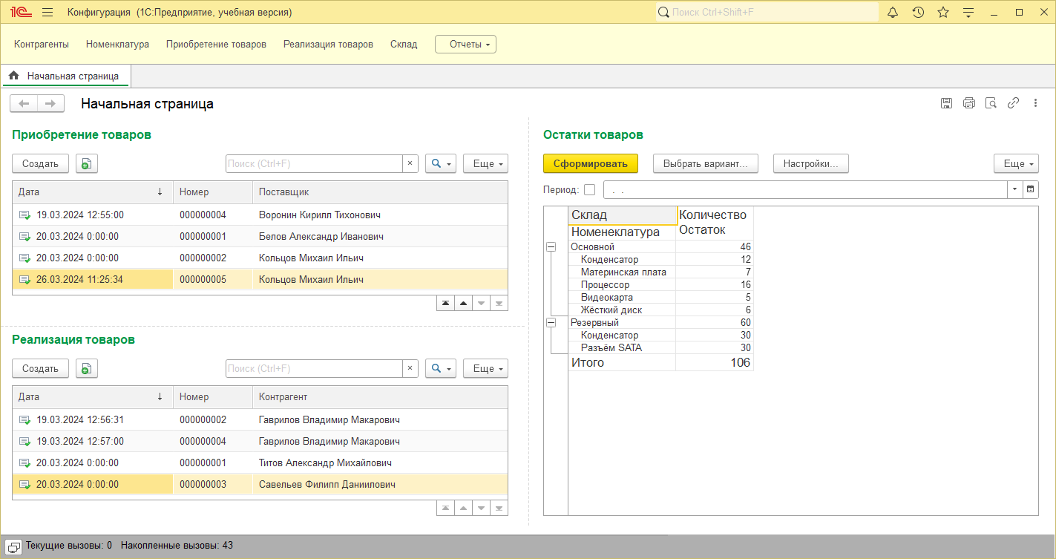

Рис. 3 «Главная страница»

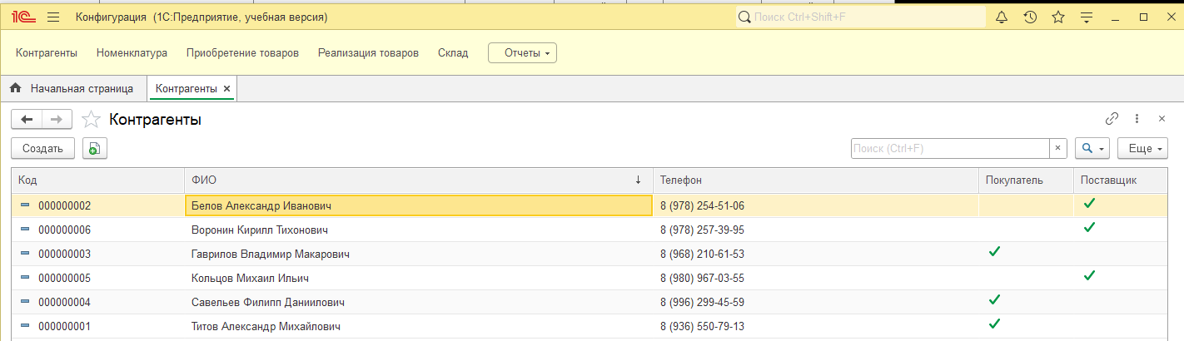

Рис. 4 «Страница Контрагенты»

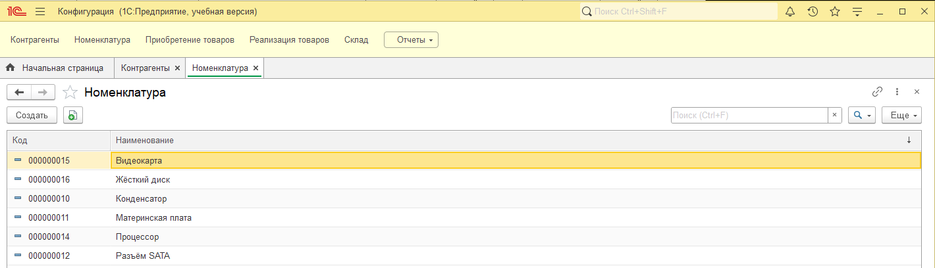

Рис. 5 «Страница Номенклатура»

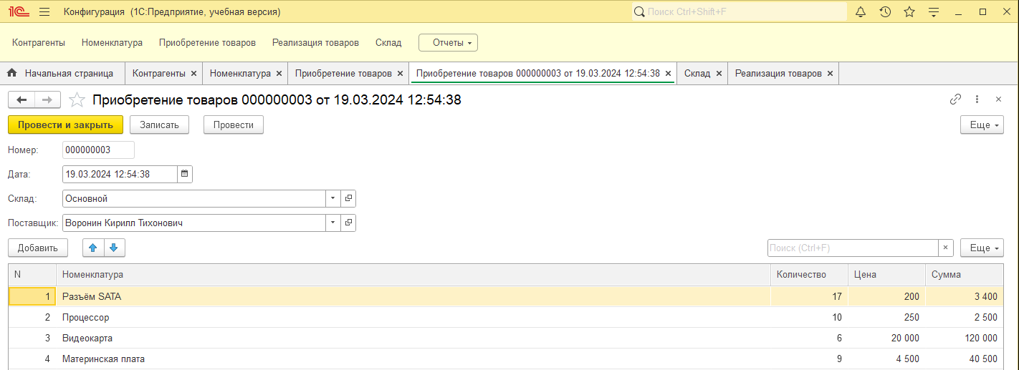

Рис. 6 «Страница Приобретение товаров»

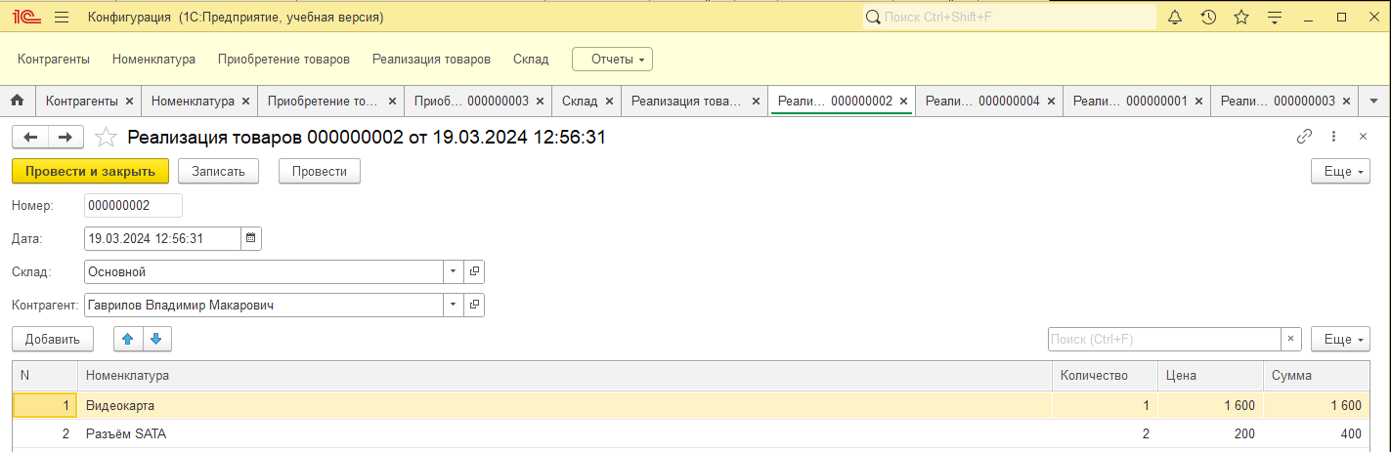

Рис. 7 «Страница Реализация товаров»

* 1. **Тестирование системы (план-тест)**

**Введение**

**Цель**

Целью составления данного тест-плана является описание процесса тестирования программы по учету предоставляемых услуг клиентам. Документ позволяет получить представление о плановых работах по тестированию проекта.

**Исходные данные**

Автоматизированная информационная система «СЭЙЛ СОФТ» предназначена для ведения оказанных услуг клиентам. Пользователям программы является администратор фирмы. Создание приходных накладных и формирование отчётности осуществляется при учёте товаров из базы данных, откуда данные поступают администратору.

**Цели тестирования**

Целью тестирования программы «СЭЙЛ СОФТ» является проверка соответствия ПО предъявляемым требованиям, обеспечение уверенности в качестве ПО, поиск ошибок в программном обеспечении, которые должны быть выявлены до того, как их обнаружат пользователи программы.

Итогом процесса тестирования будут следующие материалы:

1. Заключение команды тестирования относительно общего состояния, дающее разработчикам и пользователям данного продукта картину относительно корректности работы программы;
2. Отчёт о результатах тестирования программного продукта.

Тестирование будет производиться вручную, методом «неформального» тестирования (ad-hoc testing) с позиции конечного пользователя приложения.

**Условия для тестирования**

Программа должна удовлетворять следующие функциональным возможностям:

* Формирование документа «Приобретение товаров».
* Формирование документа «Реализация товаров».
* Формирование отчета «Остатки товаров».
* Добавление, редактирование и удаление данных;
* Поиск данных по атрибутам.

**Стратегия процесса тестирования**

Приведенный ниже план тестирования является формальным, т.к. для построения развернутого плана необходимо понимание текущего состояния проекта. В результате первого прогона функциональных тестов в тест-план будут внесены изменения и улучшения. Первый прогон функциональных тестов даст нам четкое представление об уровне стабильности системы и будет четко определен набор тестов, которые будут выполнены в каждой конфигурации.

Такой подход даст возможность получить развернутый отчет по тестируемому продукту и сосредоточить максимальное внимание на узких местах.

Заказчику будут предоставляться ежедневные отчеты о ходе тестирования, найденных дефектах, предложениях по улучшению работы продукта и его дизайна.

Планируется 4 этапа проведения процесса тестирования:

* Анализ ТЗ, составление тест-плана, а также частичного прогона функциональных тестов;
* Прогону функциональных тестов с выявлением и описанием дефектов;
* Проверка решенных разработчиками багов и проведение регрессионного тестирования;
* Тестировании интерфейса продукта с описанием найденных дефектов.

Таким образом, достигается максимальная детализация глубины тестирования, что, в свою очередь, позволяет более точно определить затрачиваемые ресурсы, а также позволяет разработчикам проекта исправлять дефекты на самых ранних этапах.

**Оптимальные системные требования:**

Состав технических средств, утвержденный к проверке:

Таблица №4 «Характеристики компьютера»

|  |  |
| --- | --- |
| Процессор | AMD Ryzen 3 1200 Quad-Core Processor |
| Оперативная Память | HPE 16GB (1x16GB) Dual Rank x8 DDR4-2666 CAS-19-19-19 Registered Smart Memory Kit |
| Разрешение экрана | 1920x1080 |
| Размер экрана | 24 дюйма |
| Устройства ввода | Мышь, клавиатура |
| Дисковое пространство | 1Гб |
| Подключаемые устройства | Принтер |
| Операционная система | Windows 10, 11 |
| Приложение 1С | 1С Предприятие 8.3 |

**Типы тестирования**

**Функциональное тестирование**

**Цель:** Выявление функциональных ошибок, несоответствий ТЗ и ожиданиям пользователя путем реализации стандартных, а также нетривиальных тестовых сценариев.

**Описание процесса:**

***Переход между формами в приложении:***

* Форма подсистем;
* Форма справочников;
* Форма отчётов;
* Форма документов.

Вывод данных из базы данных в приложение:

* Справочник «Номенклатура»;
* Справочник «Контрагенты»;
* Справочник «Склад»;
* Документ «Приобретение товаров»;
* Документ «Реализация товаров»;
* Регистр накопления «Товар на складах»;
* Отчёт «Остатки товаров»;

Фильтрация поиска данных в таблицах:

* Поиск по всем атрибутам;
* Фильтрация по всем атрибутам;
* Сортировка по всем атрибутам.

Удаление, добавление и редактирование данных из базы данных:

* Справочник «Номенклатура»;
* Справочник «Контрагенты»;
* Справочник «Склад»;
* Документ «Приобретение товаров»;
* Документ «Реализация товаров»;

Проверка вводимых пользователем данных:

* Реквизит «Наименование»;
* Реквизит «Склад»;
* Реквизит «Контрагент»;
* Реквизит «Телефон»;
* Реквизит «Покупатель»;
* Реквизит «Поставщик»;
* Реквизит «Цена»;
* Реквизит «Количество»;
* Реквизит «Сумма».

**Регрессионное тестирование и проверка решенных дефектов**

**Цель:** Проверка изменений, сделанных в программном продукте для того, чтобы убедиться, что новая версия программы не содержит ошибок в уже протестированных участках кода.

В ходе регрессионного тестирования будут проведены такие виды тестов:

* Верификационные тесты;
* Тестирование версии;
* Тестирование смежного функционала.

**Тестирование пользовательского интерфейса**

**Цель:** Тестирование пользовательского интерфейса (англ. UI Testing) – это вид тестирования исследования, выполняемого с целью определения, удобен ли пользовательский интерфейс для его предполагаемого применения.

**Описание процесса:**

* Справочник «Номенклатура»;
* Справочник «Контрагенты»;
* Справочник «Склад»;
* Документ «Приобретение товаров»;
* Документ «Реализация товаров»;

**План работ**

Таблица № 5 «План работ»

|  |  |  |  |
| --- | --- | --- | --- |
| Задача | Объем работы | Дата начала | Дата  окончания |
| Составление тест плана | 10 часов | 01.04.2024 | 01.04.2024 |
| Выполнение тестирования | 2 день | 02.04.2024 | 04.04.2024 |
| Анализ тестирования | 8 часов | 04.04.2024 | 04.04.2024 |
| Подведение итогов | 1 день | 05.04.2024 | 06.04.2024 |

**Конечные результаты**

Конечным итогом проведения тестирования должен стать оформленный конечный результат процесса тестирования с описанными дефектами, а также рекомендациями по улучшению продукта с точки зрения конечного пользователя.

**Результаты тестирования**

Таблица № 6 «Тестирование»

|  |  |  |  |
| --- | --- | --- | --- |
| **Тест**  **(значения для входных данных)** | **Ожидаемый результат**  **(значения для выходных данных)** | **Фактический результат (полученные значения выходных данных)** | **Результат тестирования (успешно/неуспешно)** |
| Изменить количество товара в документе приобретение товаров | Должно произойти изменение количества товара и автоматическое правильное перезаполнение реквизита «Сумма» | Успешное изменение количества товара и автоматическое изменение значения в реквизите «Сумма» | Успешно |
| Найти номенклатуру по названию номенклатуры | В справочнике «Номенклатура» должен произойти поиск товара по полю «Название» | Успешный поиск товара по полю «Название» | Успешно |
| Изменение информации о контрагенте | В справочнике «Контрагенты» в поле «Телефон» изменить начальные данные на «8 (956) 378-23-54» | Успешное изменение информации о клиенте | Успешно |

* 1. **Опытная эксплуатация и промышленная эксплуатация**

**АКТ ВНЕДРЕНИЯ В ОПЫТНУЮ ЭКСПЛУАТАЦИЮ**

**программного продукта «ПродажаЗапчастей»**

Совместная приёмочная комиссия, действующая в составе:

председатель:

- генеральный директор Глазнев Руслан Викторович;

члены комиссии:

- начальник отдела разработки Тишкин Валентин Викторович;

- клиент менеджер Усик Владислав Александрович;

- главный бухгалтер Глебова Анна Андреевна;

составил настоящий Акт по результатам внедрения в опытную эксплуатацию в ООО «СЭЙЛ СОФТ» программного продукта «ПродажаЗапчастей»:

* 1. В ООО «СЭЙЛ СОФТ» установлено специальное программное обеспечение (СПО).
  2. Комиссии были предъявлены следующие документы:

2.1. Акт обследования готовности к внедрению СПО;

2.2. Протоколы инсталляции СПО;

3. Заключение о результатах внедрения подсистем АС;

3.1. СПО программного продукта «ПродажаЗапчастей» успешно внедрено в ООО «СЭЙЛ СОФТ».

Рекомендации комиссии: рекомендовать внедрить в опытную эксплуатацию в ООО «СЭЙЛ СОФТ» программный продукт «ПродажаЗапчастей».

Дата “____” _____________ 202__ г.

Председатель комиссии _________________________ /Р.В. Глазнев

Члены комиссии _________________________ /В.В. Тишкин

__________________________ /В.А. Усик

_______________________ /А.А. Глебова

**АКТ ПРИЕМКИ В ПРОМЫШЛЕННУЮ ЭКСПЛУАТАЦИЮ**

**Наименование объекта автоматизации и АС (или ее части), принимаемой в промышленную эксплуатацию**

Учёт оказанных заявок на ремонт оборудования клиентам.

**Сведения о статусе приемочной комиссии (государственная, межведомственная, ведомственная), ее составе и основание для работы**

Комиссия в составе:

|  |  |
| --- | --- |
| Председатель комиссии | Генеральный директор  Глазнев Руслан Викторович |
|  | (должность, ФИО) |
| Заместитель председателя  комиссии | Начальник отдела разработки  Тишкин Валентин Викторович |
|  | (должность, ФИО) |
| Члены комиссии: | Клиент менеджер  Усик Владислав Александрович |
|  | (должность, ФИО) |
|  | Главный бухгалтер  Глебова Анна Андреевна |
|  | (должность, ФИО) |

**Период времени работы комиссии**

С 28 июня 2024г. по 01 сентября 2024г.

**Наименование организации-разработчика, организации-соисполнителя и организации-заказчика**

ЛДПК – филиал ГГТУ

**Наименование документа, на основании которого разработана АС**

Техническое задание

**Состав функций АС (или ее части), принимаемой в промышленную эксплуатацию**

* Добавление данных в справочники «Номенклатура», «Контрагенты» и «Склад»;
* Редактирование данных в справочниках «Номенклатура», «Контрагенты» и «Склад»;
* Просмотр данных из справочников «Номенклатура», «Контрагенты» и «Склад»;
* Удаление данных из справочников ««Номенклатура», «Контрагенты» и «Склад»;

**Перечень составляющих технического, программного, информационного и организационного обеспечений, принимаемых в Промышленную эксплуатацию**

«ПродажаЗапчастей»

**Перечень документов, предъявляемых комиссии**

Руководство пользователя, руководство программиста

**Заключение о результатах опытной эксплуатации АС**

Опытная эксплуатация АС завершена успешно

**Оценка соответствия принимаемой АС техническому заданию на ее создание**

Полностью соответствует

**Краткая характеристика и основные результаты выполненной работы по созданию АС**

Разработка АС выполнена соответственно техническому заданию, полноценно осуществлены функциональные требования к приложению, разработка закончена в срок

**Оценка экономической эффективности от внедрения АС (по проектным данным)**

15000

**Решение комиссии**

Разрешение на ввод АС в промышленную эксплуатацию

**Рекомендации комиссии по дальнейшему развитию системы**

Рекомендовать внедрить в промышленную эксплуатацию в ООО «СЭЙЛ СОФТ» и подобных организациях программный продукт «ПродажаЗапчастей».

1. **Установка и настройка программного обеспечения в организации**
   1. **Установка программного обеспечения**

Запускаем setup.exe. Появляется главное окно установщика. Чтобы начать установка программы нажимаем на кнопку «Далее»

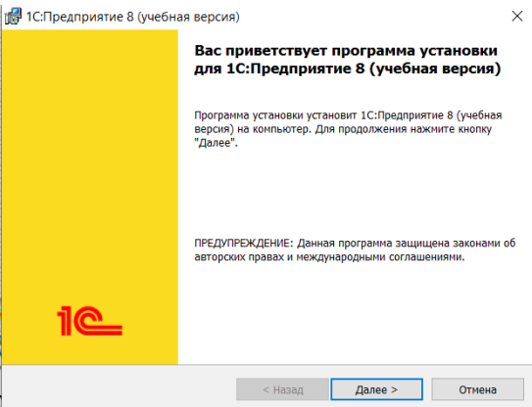

Рис. 8 «Окно установщика»

Открывается страница выбора компонентов, а также настройки папки установки программы. На этом этапе ничего не меняем и сразу нажимаем «Далее».

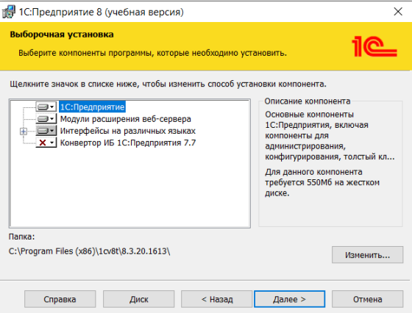

Рис. 9 «Установка компонентов 1С»

Окно выбора языка интерфейса. Выбираем из поля со списком нужный язык и нажимаем «Далее».

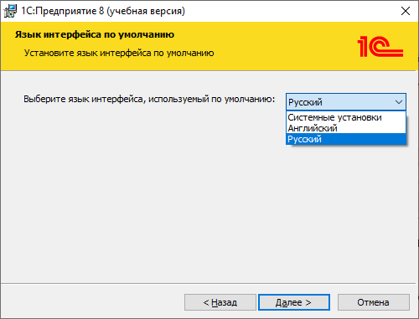

Рис. 10 «Выбор языка интерфейса 1С»

Последняя страница перед установкой программы 1С:Предприятие 8.3. На этой странице говорится что при нажатии кнопки «Установить» пойдет установка программы, поэтому предлагается проверить введенные данные и как все будет готово нажать на «Установить».

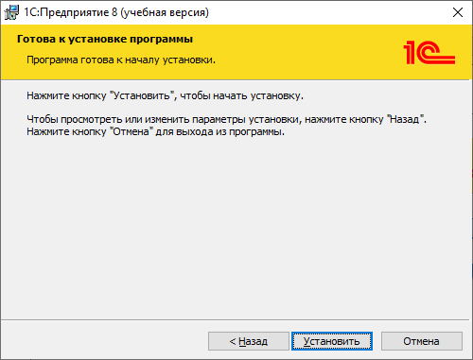

Рис. 11 «Окно подготовки установки 1с»

Процесс установки программы 1С:Предприятие 8.3.

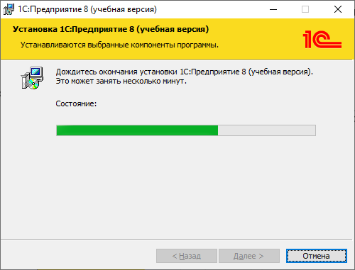

Рис. 12 «Установка программы 1С:Предприятие 8.3»

По завершению процесса установки нажимаем кнопку «Готово».

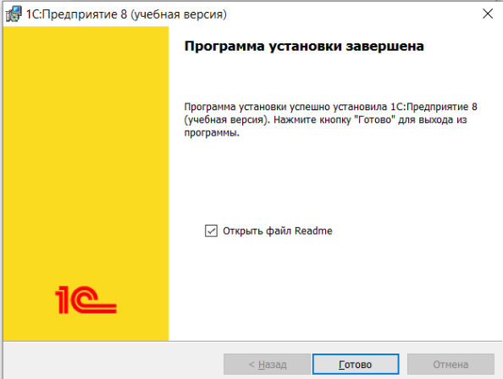

Рис. 13 «Установка завершена»

* 1. **Организация обновления программного обеспечения**

При попытке начать работать с базой 1с на более старой версии, возникает ошибка совместимости. Значит пора обновлять программу.

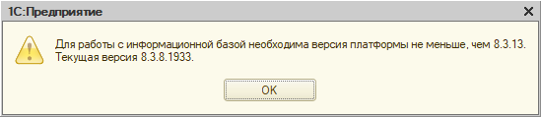

Рис. 14 «Ошибка совместимости»

Чтобы обновить 1С:Предприятие, нужно нажать на «Конфигурация», выбрать «Поддержка» и нажать на «Обновить конфигурацию».

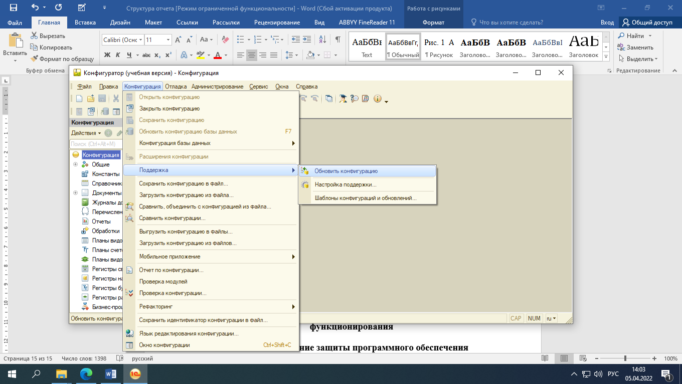

Рис. 15 «Выбор обновления конфигурации 1С:Предприятие»

Выбираем способ обновления конфигурации: через интернет или через файл-установщик.

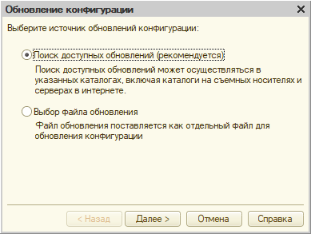

Рис. 16 «Выбор обновления конфигурации»

Появляется окно «Легальность получения обновлений», для продолжения обновления 1С:Предприятие нам необходимо подтвердить легальность получения обновления и нажимаем «Продолжить».

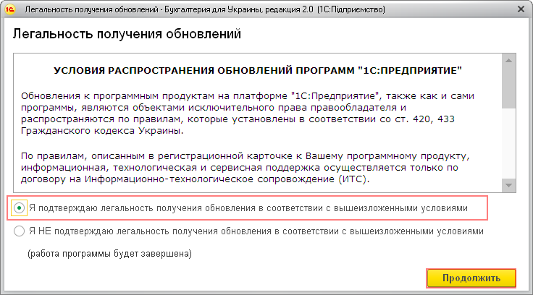

Рис. 17 «Подтверждение легальности»

Дальше происходит процесс обновления версии программы.

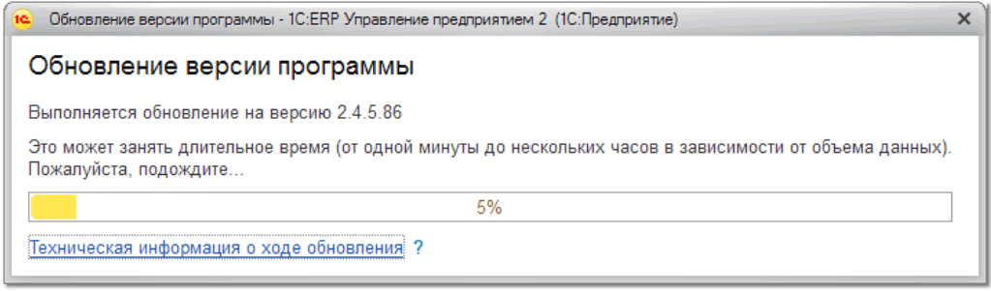

Рис. 18 «Обновление версии программы»

Программа успешно обновилась

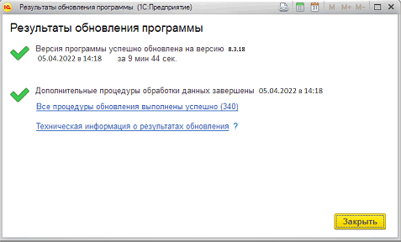

Рис. 19 «Результат обновления»

* 1. **Удаление программы через панель управления**

В поиске вводим «1С:Предприятие».

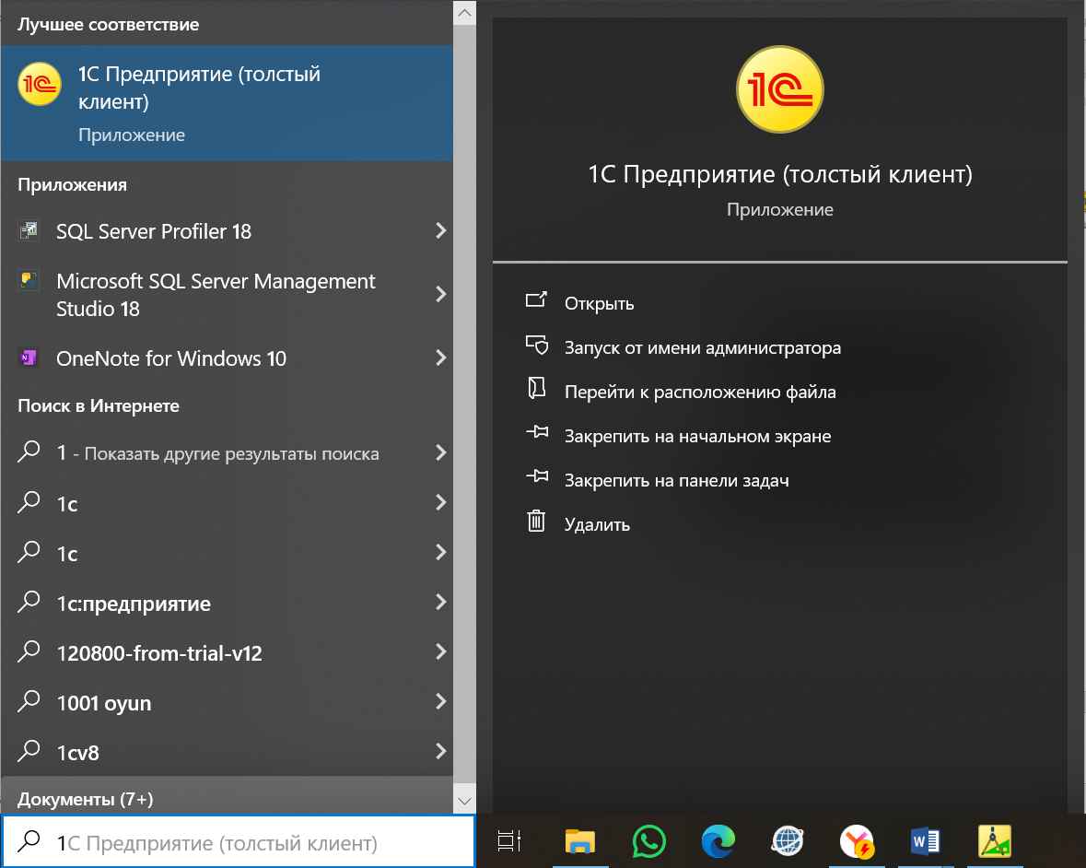

Рис. 20 «Выбор программы для удаления»

Выбираем нужную программу из предложенного списка для устранения и нажимаем на кнопку «Удалить».

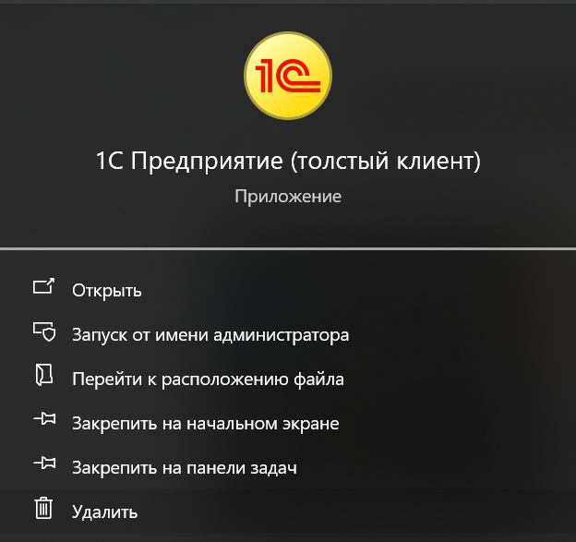

Рис. 21 «Удаление 1С:Предприятие»

1. **Выявление и разрешение проблем совместимости профессионально-ориентированного программного обеспечения**

Таблица № 7 «Проблемы совместимости программного обеспечения»

|  |  |
| --- | --- |
| **Описание** | **Фотография** |
| Способ №1 |  |
| Заходим в свойства программы, переходим во вкладку «Совместимость» и нажимаем «Запуск средства устранения проблем с совместимостью» |  |
| Выбираем режим диагностики. |  |
| Проверяем программу. |  |
| Проводим тест программы на стабильность работы. |  |
| После проверки программы, выбираем удовлетворяют ли ее стабильность, или стоит поменять параметры. |  |
| После того как нужная конфигурация была найдена, сохраняем её. |  |
| Способ №2 |  |
| Нажимаем по программе ПКМ, нажимаем на «Свойства», после этого заходив в «Совместимость», надо поставить галочку в «Запустить программу в режиме совместимости», и выбираем в каком режиме совместимости нужно запустить приложение. После этого нужно нажать «Применить» и «ОК» |  |
| Способ №3 |  |
| Заходим в «Панель управления», Программы, «Выполнение программ, созданных для предыдущих версий Windows» |  |
| В появившемся окне нажимаем «Далее» |  |
| Выбираем нужную нам программу и нажимаем «Далее» |  |
| Проверка программы перед тестирование с новыми параметрами |  |
| Проверка программы после применения новых параметров |  |
| Выбор другой конфигурации или сохранение установленной. |  |
| Завершение установки новой конфигурации программы |  |

1. **Использование методов обеспечения качества функционирования**

Таблица № 8 «Оценка качественных показателей программного средства»

|  |  |  |  |  |
| --- | --- | --- | --- | --- |
| **Показатели качества** | **Сущность показателя** | **Экспертная оценка (вес) wi** | **Оценка, установленная экспериментом, ri** | **Качество показателя** |
| Надежность | способность программного продукта безотказно выполнять определенные функции при заданных условиях в течение заданного периода времени с достаточно большой вероятностью. | 1 | 0,9 | 0,9 |
| Корректность | программное обеспечение должно функционировать в соответствии с техническим заданием, другими словами, должно делать то, что от него ждут и не содержать ошибок | 0,8 | 0,9 | 0,72 |
| Эффективность | отношение уровня услуг, предоставляемых программным продуктом пользователю при заданных условиях, к объему используемых ресурсов | 0,8 | 0,9 | 0,72 |
| Гибкость | организация такой внутренней структуры программы, которая позволяет модифицировать программу с минимальными трудозатратами | 0,6 | 0,6 | 0,36 |
| Функциональность | Совокупность свойств ПС, определяемая наличием и конкретными особенностями набора функций, способных удовлетворять заданные или подразумеваемые потребности качества наряду с ее надежностью как технической системы | 0,8 | 0,7 | 0,56 |
| Эргономичность проектирования | заключается в решении всех вопросов, связанных с включением человека в проектируемую систему «человек–техника–среда». | 0,3 | 0 | 0 |
| Целостность | информация, сохраненная в файле, не подверглась изменениям или повреждениям в результате ошибок, сбоев или нежелательных воздействий | 1 | 1 | 1 |
| Функциональная совместимость | это способность продукта или системы, интерфейсы которых полностью открыты, взаимодействовать и функционировать с другими продуктами или системами без каких-либо ограничений доступа и реализации | 0,7 | 0,8 | 0,56 |
| Сопровождаемость | характеристики программного продукта, позволяющие минимизировать усилия по внесению в него изменений: для устранения ошибок; для модификации в соответствии с изменяющимися потребностями пользователей | 0,8 | 0,8 | 0,64 |
| Модифицируемость | совокупность свойств программного средства, характеризующая усилия, необходимые для внесения в него изменений, связанных с устранением дефектов или приведением в соответствие с изменившейся средой функционирования | 0,7 | 0,7 | 0,49 |
| Производительность | показатель того, насколько эффективно приложение использует ресурсы системы для выполнения задач, которые вы разработали | 1 | 1 | 1 |
| Мобильность | способность программного обеспечения работать на различных аппаратных платформах или под управлением различных операционных систем | 0,8 | 0,8 | 0,64 |
| Зрелость процесса | степень, в которой конкретный процесс удовлетворяет требованиям определенности, управляемости, измеримости, контролируемости и результативности | 0,7 | 0,7 | 0,49 |
| Возможность многократного использования | факторы качества важные для переносимости программного продукта на другие аппаратные программные платформы | 1 | 0,9 | 0,9 |
| Устойчивость | способность программы адекватно реагировать на аварийные ситуации | 1 | 1 | 1 |
| Масштабируемость | способность информационной системы адаптироваться к резкому изменению показателей задач и повышению требований | 0,5 | 0 | 0 |
| Безопасность | защита приложений, которую их создатели обеспечивают уже на этапе разработки и до того, как программа окажется в открытом доступе | 1 | 1 | 1 |
| Эксплуатационная пригодность | свойство конструкции или ее элемента непрерывно сохранять требуемые показатели эксплуатационного качества в течение планируемого срока службы при определенных условиях эксплуатации | 0,7 | 0,6 | 0,42 |
| Тестируемость | величина того, насколько просто его можно проверить тестировщику, который работает на основе четко сформулированного тест-процесса в рамках конкретного проекта | 0,8 | 0,9 | 0,72 |
| Понятность | Свойство ПО, позволяющее оценивающему лицу понять назначение программных средств | 0,9 | 0,8 | 0,72 |
| Практичность | способность программного продукта быть понятным, изученным, использованным и привлекательным для пользователя при применении в заданных условиях | 0,7 | 0,8 | 0,56 |
| Обобщённый показатель качества: | | | | 64% |
| Вывод: | Обобщенный показатель качества = 64%, достаточно для использования ПП. Некоторые показатели качества равны 0, такие как эргономичность проектирования, так как в задаче есть показатели, которые могут повлиять на здоровье и масштабируемость, так как программа не предназначена для дальнейшей модернизации. Чтобы повысить эффективность ПП необходимо увеличить ряд показателей качества, такие как эргономичность проектирования, масштабируемость, гибкость и эксплуатационная пригодность. | | | |

Рис. 22 «Критерии качества»

1. **Обеспечение защиты программного обеспечения**
   1. **Реализация политики безопасности в организации**

Информационная безопасность – это состояние защищённости информационной среды. Сама же защита информации представляет собой деятельность для предотвращения утечки защищаемой информации, несанкционированных и непреднамеренных воздействий на защищаемую информацию.

В то время, информационная безопасность организации – состояние защищённости информационной среды организации, обеспечивающее её формирование, использование и развитие.

На данный момент для большинства организаций политика безопасности абсолютно необходима. В первую очередь она определяет отношение организации к обеспечению безопасности и необходимые действия организации по защите своих ресурсов и данных. На основе политики безопасности устанавливаются необходимые средства и процедуры для обеспечения безопасности, а также определяются роли и ответственность сотрудников организации в обеспечении безопасности.

Политика безопасности организации включает:

* Базовую политику безопасности;
* Специализированные политики безопасности;
* Процедуру безопасности.

Под базовой политикой безопасности понимается, как организация обрабатывает информацию, кто может получить к ней доступ и каким способом. Подход, реализуемый базовой политикой безопасности, дает возможность постепенно и последовательно выполнять работу по созданию системы безопасности, не пытаясь сразу выполнить ее целиком. Базовая политика является основной для организации или предприятия.

* 1. **Средства защиты от несанкционированного доступа в организации**

ПК с установленной программой 1С может быть защищён качественным антивирусом. Также настоятельно рекомендуется использовать сетевой экран – это модуль антивируса, анализирующий обмен данными между сетью и компьютером.

Злоумышленники зачастую для выманивания корпоративной информации засылают файлы с вредоносными ссылками. Обычно вирусная программа маскируется под обновление 1С. Её действие заключается в скачивании происходящего на ПК и трансляции на удалённый сервер. Таким образом, вся информация из базы 1С становится в распоряжении недобросовестных людей, что может повлечь за собой крайне негативные последствия для компании. Чтобы защитить от злоумышленников базу данных 1С, можно применить 2 метода:

* Нельзя устанавливать обновления программы 1С самостоятельно, скачивать их с подозрительных сайтов.
* Рекомендуется не держать 1С на личном ПК, для этого разумней применять онлайн-сервис. Он обеспечивает защиту данных 1С и содержит все необходимые обновления.

Для ограничения доступа посторонних людей к секретной информации на бухгалтерском ПК нужен пароль. В нём должно быть минимум 8 знаков, среди которых большие и маленькие латинские буквы, а также символы.

Опасность для данных 1С исходит не только от мировой сети. По этой причине стоит предусмотреть способы защиты бухгалтерских данных 1С на съёмных носителях.

Во избежание риска воровства или выхода из строя оргтехники рекомендуется использовать облачный сервис «1С:Fresh». Он позволяет вести работу в 1С через интернет. К тому же, нет необходимости приобретать программу, её просто нужно арендовать и производить подключение по зашифрованному каналу.

Это самый эффективный способ защитить бухгалтерскую базу данных 1С от внешних посягательств и форс-мажорных случаев. База с информацией хранится не на компьютере бухгалтера, а на удалённых серверах в помещениях без права доступа посторонних лиц. И чтобы не случилось с ПК (поломка, изъятие, кража и пр.), ценные сведения будут надёжно защищены и сохранены.

Защита конфиденциальных данных 1С – это комплексное мероприятие, требующее обстоятельного и тщательного подхода. При соблюдении вышеозначенных мер безопасности можно свести к минимуму риск угроз и возникновение неприятных инцидентов, связанных с потерей, искажением или хищением информации.

* 1. **Установка и настройка антивирусного программного обеспечения в организации**

Главное окно установки антивируса.

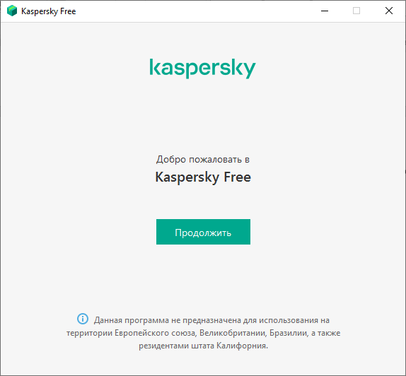

Рис. 23 «Начало установки антивируса»

Появляется окно «Лицензионное соглашение», внимательно с ним ознакомиться, и если все устраивает нажимаем «Принять».

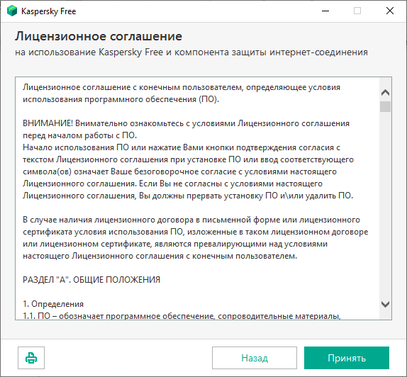

Рис. 24 «Лицензионное соглашение антивируса»

Отключаем рекламную установку сторонних файлов, и нажимаем «Пропустить».

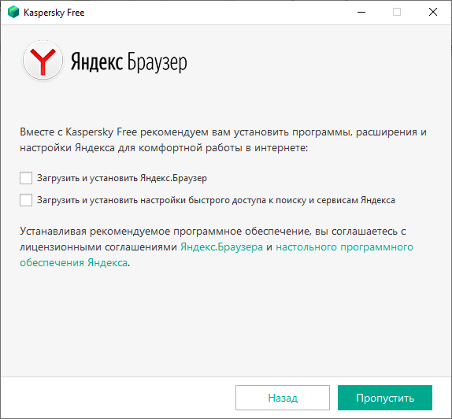

Рис. 25 «Стороннее ПО»

Перед налом установки нам сообщают об установке дополнительных компонентов безопасности, которые запустятся автоматически. При желании можем установить Kaspersky Password Manager. Нажимаем «Далее».

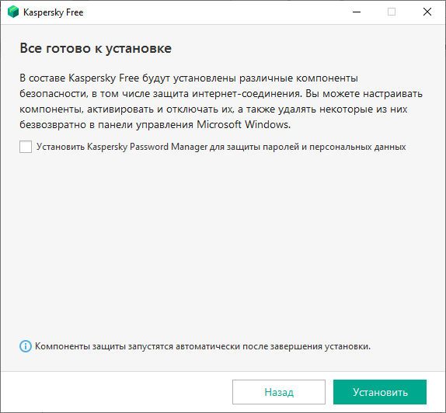

Рис. 26 «Установка дополнительной защиты»

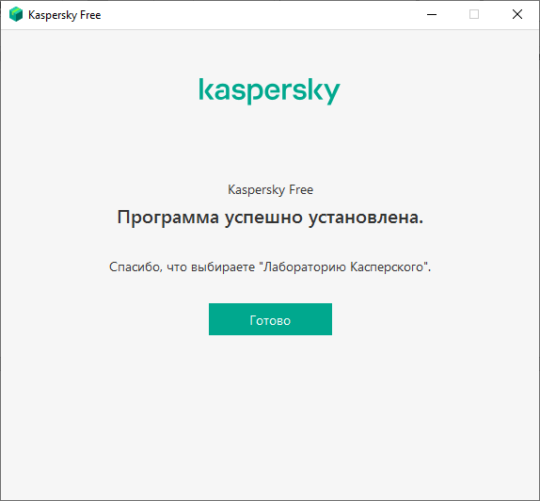

Рис. 27 «Результат установки антивируса»

# **Заключение**

Производственную практику проходил в организации «СЭЙЛ СОФТ». Данная организация занимается написанием программ на основе 1С: Предприятие.

Проведен анализ материально-технической базы, который показал, что в организации находится 10 компьютеров и 1 сервер. Установлено следующее программное обеспечение: Операционная система Windows 10. Офисный пакет Microsoft Office 2016. Web-браузер Google Chrome. 1С: Битрикс/1С: Предприятие 8.3. Антивирус Касперский.

Во время прохождения производственной практики выполнялись виды работ:

1. Внедрение и анализ функционирования программного обеспечения;
2. Установка и настройка программного обеспечения;
3. Выявление и разрешение проблем совместимости профессионально - ориентированного программного обеспечения;
4. Использование методов обеспечения качества функционирования;
5. Обеспечение защиты программного обеспечения.

# **Список использованной литературы**

1. Меркулова, Т. А. Сборник задач по разработке приложений на платформе 1С: Предприятие 8: методическое пособие по выполнению курсовых проектов для студентов, обучающихся по специальности «Прикладная информатика в экономике», направлению «Прикладная информатика» / Т. А. Меркулова, О. Б. Ларионова. 2019. – 63 с.

2. Андрей, Габец Реализация прикладных задач в системе "1С: Предприятие 8.3" (+ CD-ROM) / Габец Андрей. - М.: 1С, 2018. - 877 c.

3. Радченко, М. Г. 1С: Предприятие 8.3. Практическое пособие разработчика. Примеры и типовые приемы (+ CD-ROM) / М.Г. Радченко, Е.Ю. Хрусталева. - М.: 1С-Паблишинг, 2021. – 965.

4. 1С: Предприятие 8.3. Практическое пособие разработчика. Примеры и типовые приёмы / М.Г. Радченко, Е.Ю. Хрусталева – М.: 1С-Паблишинг, 2018. М.: Питер 218 c

5. Филатова, Виолетта 1С: Предприятие 8.3. Виолетта Филатова. - М.: БХВ-Петербург, 2018. - 176 c.

6. 1С: Предприятие 8.3. Версия для обучения программированию (комплект из 4 книг и 3 CD-ROM). - М.: Питер, 2019. - 213 c.

7. Рязанцева Н., Рязанцев Д. 1С: Предприятие. Секреты конструирования. Петербург, 2020. – 542 с.: ил.